**quinta-feira, 10 de novembro de 2022 DIÁRIO OFICIAL DO MUNICÍPIO**

**51**

**-**

**Ano**

**I**

**-**

**Nº**

**1139**

**PREFEITURA MUNICIPAL DE ITABAIANINHA**

**AVISO**

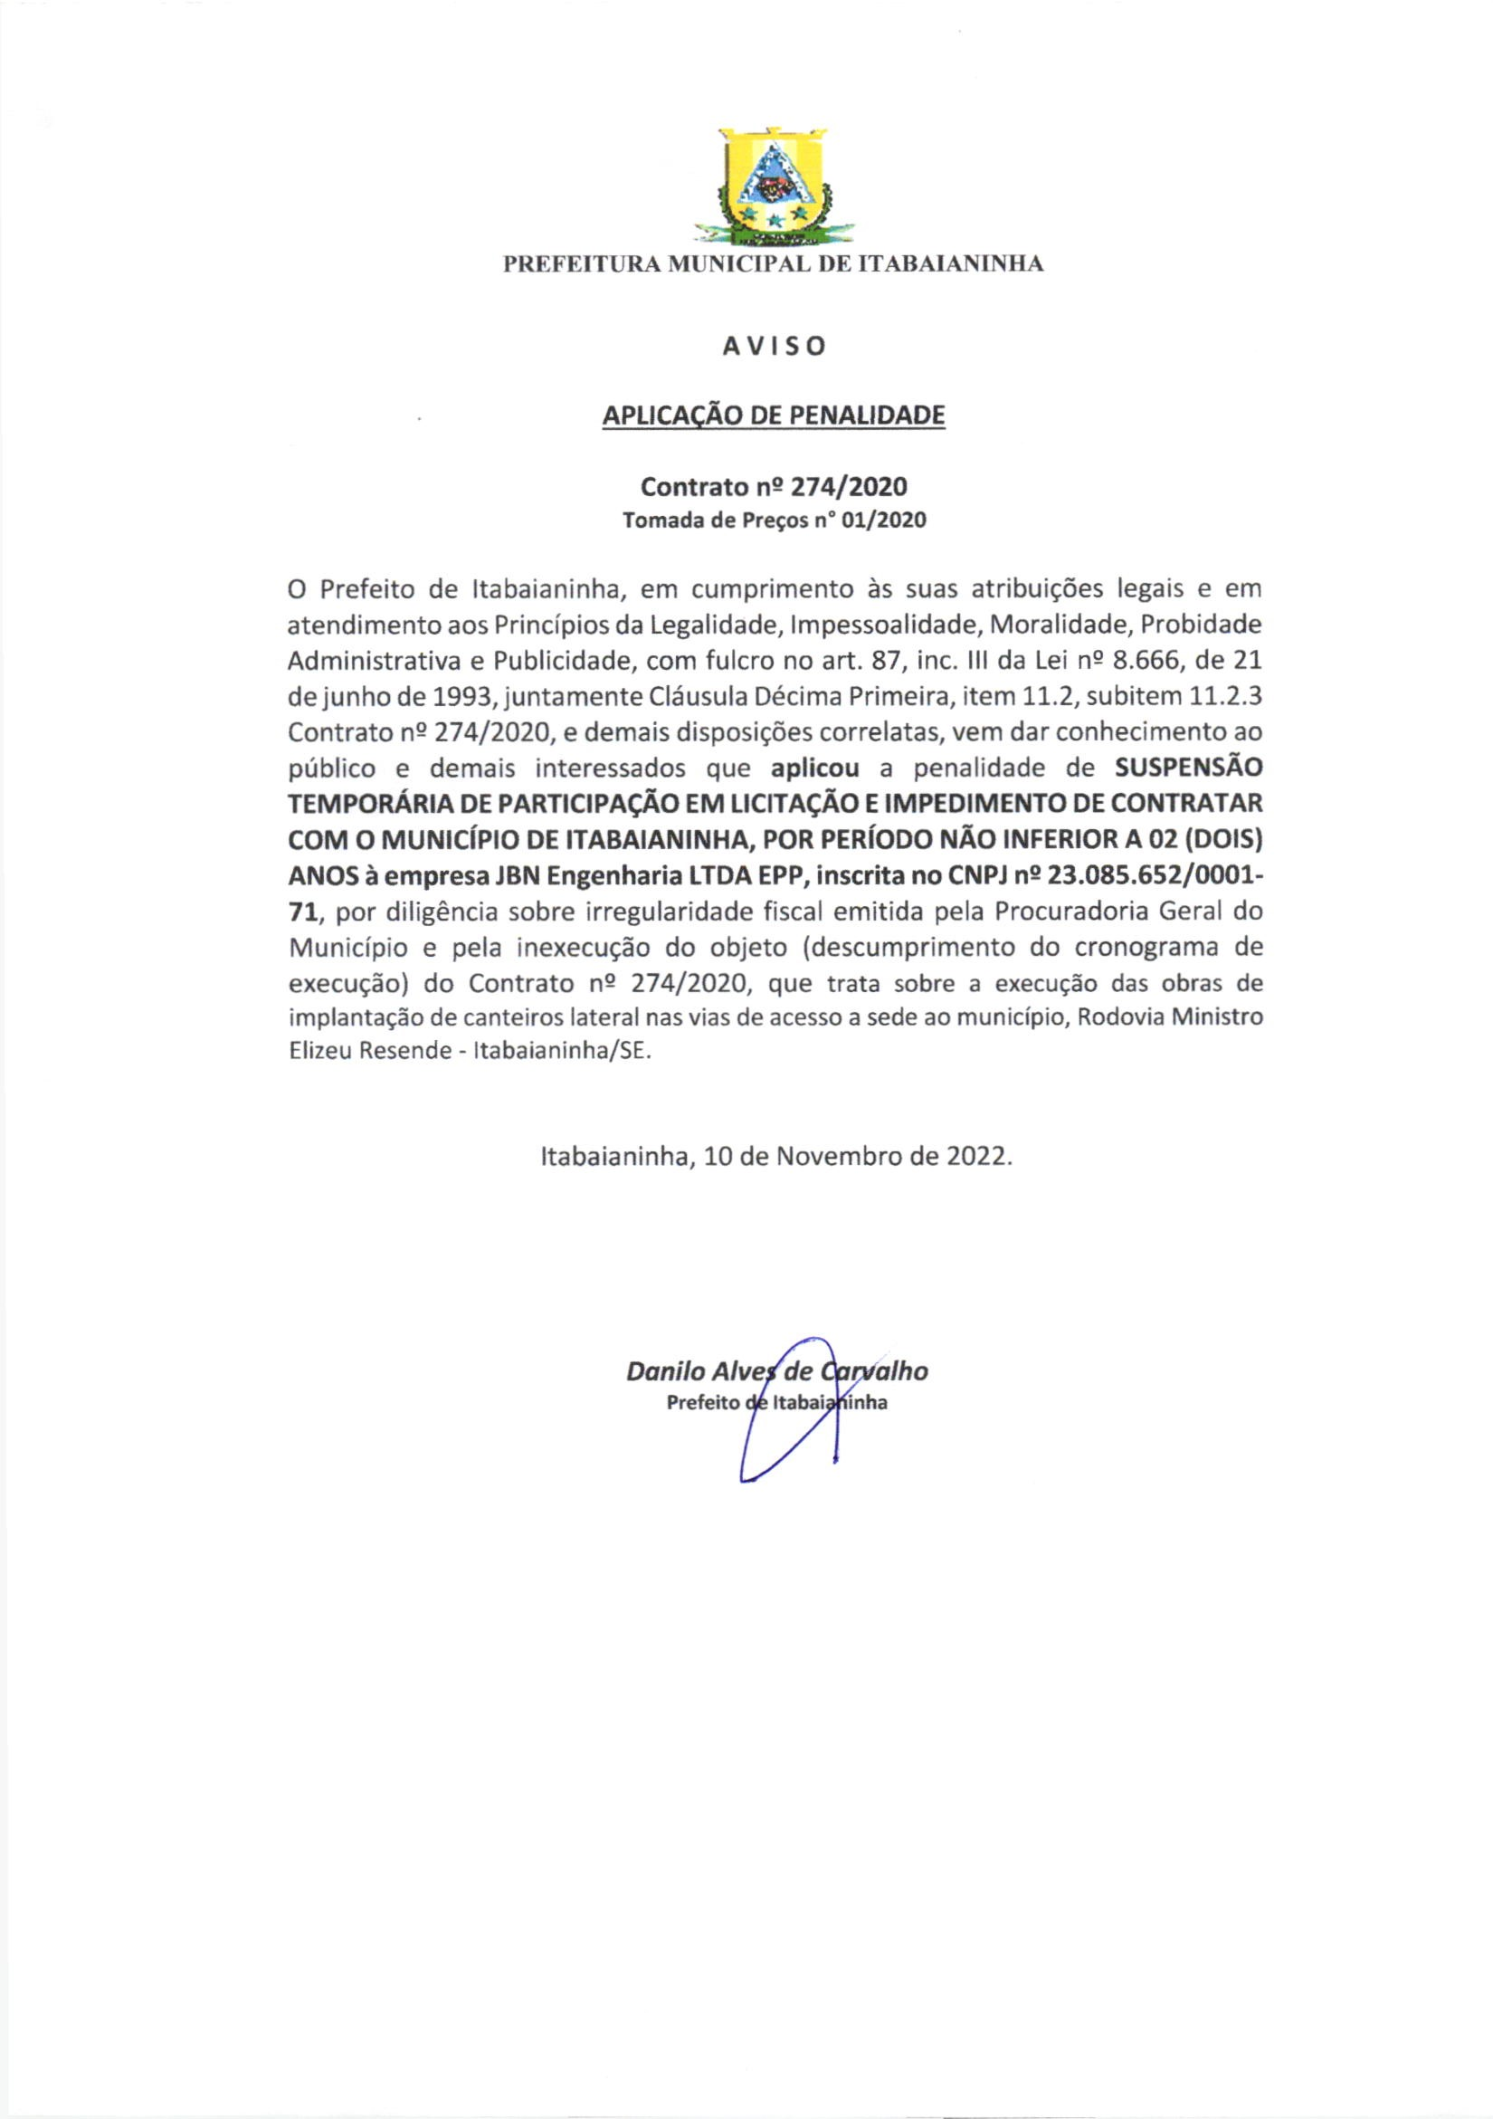

l,A,

..,*.{-

PREFEITURA

MUNICIPAL

DE

ITABÁTANINHA

AVISO

apuclcÃo

or

perarroaog

Contrato

ns

27412O2

O

Tomada

de

Preços

n"

Ot

l2O2O

O

Prefeito

de

ltabaianinha,

em cumprimento

às

suas

atribuições

legais

e

em

atendimento

aos

Princípios

da

Legalidade,

lmpessoalidade,

Moralidade,

Probidade

Administrativa

e

Publicidade,

com

fulcro

no

art.87,

inc.

lll

da

Lei

ne

,

8.666

de

21

de

junho

de

,

1993

juntamente

Cláusula Décima

Primeira,

item

11.2

,

subitem

11.2.3

Contrato

n"-

O,

274/202

e

demais disposições

correlatas,

vem

dar

conhecimento

ao

público

e

demais

interessados

que

aplicou

a

penalidade

de

SUSPENSÃO

TEMPOúRIA

DE

PARTICIPAçÃO

EM TICITAçÃO

E

IMPEDIMENTO

DE

CONTRATAR

coM o

MUNrcíPro

DE TTABATANTNHA,

POR

PERíODO

NÃO

TNFERTOR

A

02

(

DOrSl

ANOS

à

êmpresa

JBN

Engenharia

ITDA

EPP,

inscrita

no

CNPJ

ns

23.08S.652/0001-

,

71

por

diligência

sobre

irregularidade

fiscal

emitida

pela

Procuradoria

Geral

do

Município

e

pela

inexecução

do

objeto

descumprimento

(

do

cronograma

de

execução)

do

Contrato

ne

,

274/2020

que

tratâ

sobre

a

execução das obras

de

implântação

de

canteiros lâteral

nâs

vias de

acesso

a

sede ao

município,

Rodovia

Ministro

Elizeu

Resende

-

ltabaianinha/SE.

Itabaianinha,

10

de

Novembro

de

2022.

DanitoAtueâLwatho

"*"*"m"

Esta edição encontra-se no site: http://www.municipioonline.com.br/se/prefeitura/itabaianinha

**Praça Floriano Peixoto CEP: 49.290-000 DIÁRIO OFICIAL DO MUNICÍPIO**

**TELEFONE: (79) 3544-1291 EMAIL:**